Работа №1: «Завистливость личности»

Согласно М.И. Еникееву, зависть – это эмоционально-негативная оценка человеком достижений и успехов других людей, интерпретируемая как угроза личному благополучию, побуждающая к блокированию и дискредитации чужого успеха. Также зависть определяется как эмоция, эгоистическая и злонамеренная по существу [Дэвидсон 1912]. Наряду свыше приведёнными терминами, существует и такое понятие как завистливость. Отличается одно от другого тем, что зависть – это чувство, свойство, эмоция или оценка, по разным источникам, а завистливость – это склонность человека к проявлению зависти (т.е. личностное качество).
В современной ситуации развития общественных отношений, нарастает стремление каждой личности быть автономной, отдельной, самостоятельной, это не исключает появление чувства зависти по отношению к другим более успешным и самодостаточным людям. Кроме того, в достижении желаемого результата или цели у человека могут возникать неудачи и трудности, которые в свою очередь, могут стимулировать нарастание зависти, превращая её в устойчивое поведенческое качество или так называемую завистливость.
К. Муздыбаев в качестве необходимых признаков зависти выделяет восприятие субъектом чьего-то превосходства, чувство досады, неприязненное отношение к тому, кто превосходит, желание или причинение ему вреда и желание идти реальное лишение предмета превосходства. По мнению данного исследователя, зависть может фиксироваться на трёх уровнях:
- на уровне сознания как осознание своего более низкого положения;
- на уровне эмоционального переживания как чувство досады, раздражения или злобы из-за такого положения;
- на уровне реального поведения как разрушение, устранение предмета зависти;
Можно предположить, что у личности с таким устойчивым качеством как завистливость, проявляться будет зависть на всех уровнях: и на уровне сознания, и на эмоциональном уровне, и на уровне реального поведения.
Всё выше сказанное подтверждает актуальность любых, включая данную работу, современных исследований на тему завистливости личности.

Цель исследования: изучение завистливости студентов
Объект исследования: студенты очного отделения Саратовского Национального Исследовательского Государственного Университета им. Н.Г. Чернышевского.
Предмет исследования: уровень завистливости студентов факультета психолого-педагогического и специального образования

Задачи исследования:
- Изучение специальной литературы по исследуемой теме.
- Рассмотрение содержания ключевых понятий: зависть, завистливость, уровни зависти.
- Поиск и подборка диагностического материала для исследования проблемы.
- Анализ полученных результатов по проведенной методике с применением первичных и вторичных методов математической обработки данных.

Методы и методики:
- Теоретический анализ психологической литературы на исследуемую тему
- Эмпирические методы исследования: тестирование, использование
опросника «Методика исследования завистливости личности»; методика «Предметное поле зависти».
- Методы первичной и вторичной математической обработки данных (подсчет
среднего арифметического, дисперсии, стандартного отклонения, корреляционный анализ, t-критерий Стьюдента);
- Качественный анализ и содержательная интерпретация результатов.

Гипотеза исследования: студентам разных направлений одного факультета присущ средний уровень выраженности завистливого поведения
Описание процедуры:
Диагностическое обследование проводилось с помощью методики исследования завистливости личности. В неё входят 47 утверждений, следует оценить, насколько перечисленные признаки свойственны респонденту в отношениях с другими людьми, имея в виду не только сегодняшний день, но и более длительный отрезок времени. Оценку каждого приведенного суждения необходимо выразить, используя шкалу: 0 - полностью не согласен, 1 - скорее не согласен, 2 - согласен наполовину, 3 -скорее согласен,4 - полностью согласен. Общий показатель по каждой шкале подсчитывается путем сложения баллов. Для обработки полученных результатов мы использовали компьютерную программу excel.
В опросе участвовали 28 студентов 2 курса факультета ППиСО, 16 из 241 группы и 12 из 231 группы (см. Таблицу 1 и Таблицу 2).
Им была предложена инструкция: «перед вами опросник, содержащий различные характеристики отношений, состояний и чувств, возникающих при взаимодействии с другими людьми. Оцените, насколько перечисленные ниже утверждения свойственны вам, имея в виду не только сегодняшний день, но и более длительный промежуток времени».

Таблица 1.
Степень выраженности основных компонентов зависти
Группа 241
№ | Завистливость
241 группа | Неприязнь | Уныние | Маскировка | Всего
Среднее значение | 19,81 | 27,81 | 30,18 | 78
Стандартное отклонение | 11,14 | 8,07 | 9,52 | 25,77
m | 2,78 | 2,02 | 2,38 | 6,44

Гистограмма 1.
Степень выраженности основных компонентов зависти (241 группа)

Таблица 2.
Степень выраженности основных компонентов зависти
Группа 231
№ | Зависть
231 | Неприязнь | Уныние | Маскировка | Всего
Среднее значение | 16,25 | 23,33 | 28,16 | 68,91
Стандартное отклонение | 8,75 | 7,85 | 6,41 | 21
m | 2,64 | 2,36 | 1,93 | 6,33

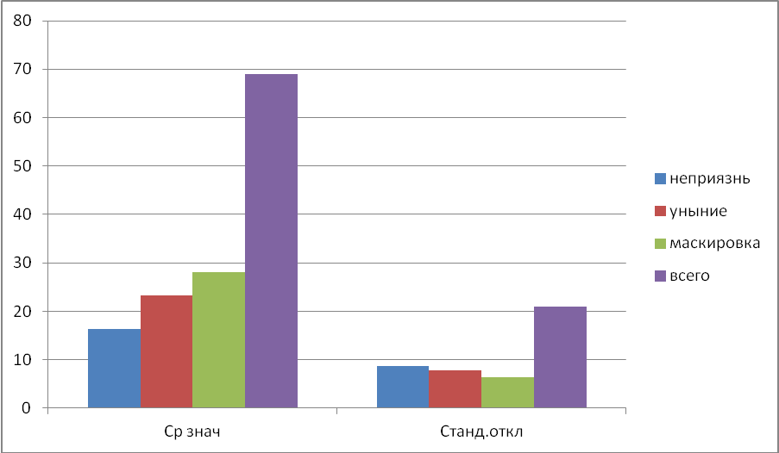

Гистограмма 2.
Степень выраженности основных компонентов зависти (231 группа)

В данной методике при интерпретации полученных числовых величин используется перевод «сырых» баллов по каждой шкале и по методике в целом в стандартные – стены. (см. Таблица 3)
Низкие значения по каждой шкале – это оценки от 1 до 3 стенов.
Средние значения – оценки от 4 до 7 стенов.
Высокие значения – от 8 до 10 стенов.

Таблица 3.
Количество респондентов по шкалам и значениям (в стенах)
Группа | З/Н |  |  | З/У
Группа | Высокий | Средний | Низкий | Высокий | Средний | Низкий
241 | - | 7 | 9 | 1 | 13 | 2
231 | - | 4 | 8 | - | 10 | 2

Интерпретация:

По результатам исследования были получены следующие данные. (см. Таблица 3)
У респондентов двух выборок по шкале «Зависть-неприязнь» преобладает низкий показатель над средним, высокий же не зафиксирован ни у социальных педагогов, ни у педагогов психологов. По шкале «Зависть-уныние» наблюдается совсем иная ситуация. Количество исследуемых человек со средним значением превышает в несколько раз количество с низким значением, также есть один человек, у которого значение высокое по данной шкале.
По использованной в исследовании методике «Шкала зависть-неприязнь» характеризует индивида таким образом. В первую очередь ему свойственно испытывать чувства озлобленности, гнева, раздражения, которые направлены на того, кто добился большего. Чувства вероятнее всего являются результатом частого подавления обиды и злости. Они находят выражение в таких отношениях к другому человеку как ненависть, неприязнь, враждебность. Так же личность может проявлять себя и в злопыхательстве, то есть в исполненном злобы раздраженно-придирчивом отношении к более успешному человеку, а также в таких низменных формах, как клевета, сплетни и беспочвенная критика.
Субъект «зависти-неприязни» может быть вполне удовлетворен основными сферами своей жизнедеятельности, однако, эмоциональный дискомфорт, вызванный осознанием того, что кто-то имеет больше.
Направленность на самого субъекта «зависти-неприязни», прежде всего, проявляется в изменении его самооценки, падение которой происходит из-за того, что он убежден в том, что успехи и достижения другого в какой-то степени принижают его, обесценивают его собственные достижения.
Что же можно сказать о «Шкале зависть-уныние», что она включает в себя следящие модели поведения и реагирования на успех другого, таким людям свойственно испытывать такой аспект чувств как обиду досаду, грусть, уныние и отчаяние. Им типично думать, что они вкладываю все возможные силы для достижения желаемой цели, но успех так и не приходит. И как итог такой несправедливости приводит к тому, что в результате неудовлетворенных потребностей возникает завистливое отношение к тем, кто на его взгляд, менее упорен, трудолюбив и активен, но имеет все то, что не имеет, но очень желает иметь он. Игнорирует достижения конкурента, как несуществующего или же намеренно восхваляет достоинства менее достойного человека. Кроме того, он прибегает к смещению сфер сравнения, которое происходит как по объекту («зачем сравнивать себя с более удачливыми, если есть знакомые, которые во многом уступают тебе»), так и по предмету зависти («пусть у него денег куры не клюют, зато у меня все в порядке с интеллектом»). То есть происходит ограничение числа объектов зависти, а также изобретение других параметров для сравнения. Для субъекта «зависти-уныния» приемлемой является и дискредитация соперника («бедный, да честный, богатый, да лукавый») или же дискредитация желаемого предмета («виноград-то зелен»).
Для более объективного анализа, был произведён расчет стандартного отклонения. Обнаруженный в ходе расчета показатель стандартного отклонения позволяет оценить, насколько значения из выборки могут отличаться от среднего значения.
Также было вычислено стандартное отклонение показателей зависти. Получили результат стандартное отклонение (общ.показатель) у 241 группы = 25,77, у 231 группы = 21.
Результат расчёта дисперсии: (общ.показатель) у 241 группы = 664,26, у 231 группы = 441,35.
В работе необходимо так же указать показатель m (ошибка репрезентативности) обусловленный преднамеренным или непреднамеренным отступлением от принципов случайного отбора при формировании выборочной совокупности респондентов.
Ошибка репрезентативности: m (общ. показатель) у 241 группы = 6,44, у 231 группы = 6,33.
Объем выборки, т.е. количество испытуемых (n=28).

Работа №2: «Сравнительный анализ»

Цель исследования: изучение завистливости студентов
Объект исследования: студенты очного отделения Саратовского Национального Исследовательского Государственного Университета им. Н.Г. Чернышевского.
Предмет исследования: уровень завистливости студентов факультета психолого-педагогического и специального образования
Задачи исследования:
- Изучение специальной литературы по исследуемой теме.
- Рассмотрение содержания ключевых понятий: зависть, завистливость, уровни зависти.
- Поиск и подборка диагностического материала для исследования проблемы.
- Изучение среднего уровня выраженности завистливости
- Изучение степени расхождения индивидуальных показателей от среднего арифметического по группе.
- Проведение сравнительного анализа

Методы и методики:
- Теоретический анализ психологической литературы на исследуемую тему
- Эмпирические методы исследования: тестирование, использование
- опросника «Методика исследования завистливости личности»; методика «Предметное поле зависти».
- Методы первичной и вторичной математической обработки данных (подсчет
- среднего арифметического, дисперсии, стандартного отклонения, корреляционный анализ, t-критерий Стьюдента);
- Качественный анализ и содержательная интерпретация результатов.

Гипотеза исследования: уровень завистливого поведения одинаков у психологов педагогов и социальных педагогов (241 группа и 231).

Интерпретация:
Чтобы произвести сравнительный анализ уровней выраженности завистливости двух выборок, в исследовании был использован t-критерий Стьюдента. При подсчетах получены следующие результаты (см. таблица 1,2)
Таблица 1.
Сравнительный анализ
№ | Выборка 1 | Выборка 2 | Отклонения | Квадраты отклонений
1 | 19,81 | 16,25 | 3,56 | 12,67
2 | 27,81 | 23,33 | 4,48 | 20,07
3 | 78 | 68,91 | 9,09 | 82,63
Сумма: | 125,62 | 108,49 | 17,13 | 115,37
Результат tэмп = 3,3.
Таблица 2.
Критические значение
t-критерий
p≤0.05 | p≤0.01
4.3 | 9.92
Полученное эмпирическое значение t (3,3) находится в зоне незначимости.

Вышеприведённые результаты отражают то, что между двумя выборками нет значимых различий.
Завистливость (склонность к зависти) является не только человеческим недостатком, но и одним из семи смертных грехов, где данный порок занимает второе место, сразу после гордости. Возникает он в том случае, когда кто-либо добивается больших успехов, нежели сам завидующий. Определить его очень легко: дискомфорт при наблюдении чужого успеха и счастья и ликование при чьем-либо крахе – первые звоночки. В большинстве своем практически каждый человек отрицает даже сам факт того, что он завидует кому-либо, но от этого проблема не перестает существовать. Следует отметить, что завистливость является своего рода сравнением. Индивидуум сравнивает себя с ближним и, находя себя в менее ярком свете, он жаждет получить то, что есть у сравниваемого. Нельзя не упомянуть и о том, что в народе зависть принято разделять на «белую» и «черную», добрую и злую. На самом деле никакой «белой зависти» не существует. Ведь если задуматься, то само понятие «завистливость» не может подразумевать под собой что-либо положительное. Тем не менее, возникает вопрос: что же мы вкладываем в это понятие? Ответ прост: восхищение.
Человечество никогда не было безгрешным. Различные пороки были во все времена, не является исключением и завистливость. В современное же время завистливость определяют в науках как некую человеческую особенность, качество личности, склонность и др.
В данном исследовании между двумя выборками нет особых различий в проявлении такой склонности, как было сказано ранее. Такие совпадения объясняется, предположительно, тем, что все испытуемые принявшие участие в исследование студенты, они ничем особо друга от друга не отличаются. Респонденты все из одного университета, одного факультета и обучаются по смежным направлениям, что означает наличие у них относительно похожего социального окружения, которое в свою очередь оказывает большое влияние на личность. Так же по причине того, что все респонденты – студенты одного курса, можно предположить, что все они примерно одного возраста, они недавно переступили порог между подростковым и юношеским возрастом.
Можно выделить некоторые предпосылки актуализации завистливости в юношеском возрасте. К ним могут относится: выражение чрезмерной симпатии родителей по отношению к другим детям, игнорирование успехов и достижений собственного ребёнка, его эмоциональных состояний по отношению к различиям со сверстниками и др.
В свою очередь на формирование завистливого поведения могла оказывать влияние самооценка человека. В отличие от других качеств она весьма изменчива, и зависит как раз-таки от возрастной ситуации развития и конкретных событий, влияющих на мировосприятие личности.
Еще одним вариантом, который мог способствовать созданию в двух выборках одинакового среднего значения проявления завистливого поведения, может служить успешность социально-психологической адаптации или её не успешность. Так, если человек более успешно адаптирован к условиям социума, принимает её нормы и ценности, адекватно воспринимает поступки членов группы, в которую включен, то является более самодостаточным и уверенным в себе, и по сути говоря, причин для зависти у него гораздо меньше, значит и уровень будет либо низким либо средним. Среднее значение мы и наблюдаем в данных двух выборках.
Далее следует отметить, то, что обе выборки состоят преимущественно из представителей женского пола, что также накладывает определенную специфику на полученные показатели. Согласно проведенным исследованиям женщины больше склонны сравнивать себе с другими представительницами слабого пола, находящимися в их окружении, что способствует формированию конкуренции и появлению чувства зависти. А так как наша выборка в половом аспекте практически однородна, можно сделать предположение, что показатели у всех испытуемых будут схожими, что результаты данного исследования и подтверждают. Еще одной причиной схожести данных по двум выборкам может служить такой факт, как место проживания, которое накладывает определенный менталитет, культуру поведения, мировоззрение, культурные нормы и ценности.

Работа №3. «Предметное поле зависти»

Цель исследования: изучение взаимосвязи предметного поля зависти с завистливостью личности
Объект исследования: студенты очного отделения Саратовского Национального Исследовательского Государственного Университета им. Н.Г. Чернышевского.
Предмет исследования: предметное поле зависти студентов факультета психолого-педагогического и специального образования
Задачи исследования:
- Изучение специальной литературы по исследуемой теме.
- Рассмотрение содержания ключевых понятий: зависть, завистливость, уровни зависти, предметы зависти
- Поиск и подборка диагностического материала для исследования проблемы.
- Проведение корреляционного анализа на основе полученных данных по двум методикам
- Построение корреляционных плеяд
- Интерпретация полученных данных

Методы и методики:
- Теоретический анализ психологической литературы на исследуемую тему
- Эмпирические методы исследования: тестирование, использование
- опросника «Методика исследования завистливости личности»; методика «Предметное поле зависти».
- Методы математической обработки данных (корреляционный анализ); метод корреляционных плеяд
- Качественный анализ и содержательная интерпретация результатов.

Гипотеза исследования: выявление особенностей воздействия завистливого поведения субъекта на отношение личности к предметным полям зависти

Интерпретация:

На основе полученных данных, был проведён корреляционный анализ. На корреляционной матрице были выявлены взаимосвязи предметных полей зависти с завистливым поведением личности. Для наглядности полученного материала, были образованны коррелограммы по двум выборкам. (см. таблица 1 и 2; коррелограмма 1и 2)

Таблица 1.
Корреляционная матрица (выборка 1)
№ | Шкала неприязни | Шкала уныния | Общее
Привлекательность | -0,140381903 | -0,201446808 | -0,238904075
Здоровье | 0,052809406 | -0,08832536 | 0,073111765
Молодость | 0,142582211 | -0,098890117 | -0,118880413
Карьерный рост | -0,268717157 | -0,527703051 | -0,429918002
Положение в обществе | -0,128294537 | -0,26661914 | -0,204589411
Похвала, популярность | 0,042479576 | -0,16273054 | -0,129680008
Материальный достаток | -0,241769367 | -0,173673217 | -0,112923819
Дорогие и модные вещи | -0,127236083 | -0,35763084 | -0,306512905
Профессиональные успехи | -0,537756455 | -0,528787698 | -0,508544246
Интеллект, способности | -0,215985131 | 0,027263531 | -0,081162496
Личные качества | -0,211318392 | -0,281957322 | -0,24364669
Умение общаться | -0,254875148 | -0,452955208 | -0,399003548
Успех у противоп. пола | 0,028369439 | -0,059452806 | -0,028512603
Наличие преданных друзей | -0,09578728 | -0,251100768 | -0,116171674
Семейное благополучие | 0,094161452 | -0,378590889 | -0,102900761
Дети (их успехи) | -0,242383465 | -0,095914027 | -0,175608344
Путишесвия, развлечения | 0,186940049 | -0,298782284 | -0,016644931
Коррелограмма 1.
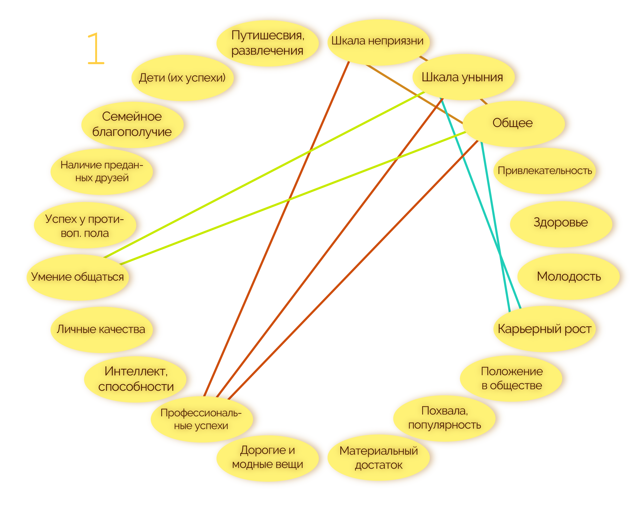
Высокий уровень статистической значимости обратной связи шкалы «зависть-неприязнь» и предметного поля 13 (профессиональные успехи) отражает, что у респондентов успехи других людей в профессиональном плане вызывают появление неприязни в отношении людей, кто преуспел в этом направлении. У таких лиц возможно возникновение желания каким-либо образом помешать субъекту зависти, т.е. сопернику при выполнении работы, а также может проявляться злопыхательство, когда успешный коллега, сокурсник допускает ошибку.
Вместе с тем предметное поле профессиональных успехов связана и со шкалой «зависть-уныние». Это свидетельствует о том, что помимо неприязни респонденты испытывают и уныние. При лицезрении чужого успеха человек с преобладающим унынием может обижаться, закрываться от общения с посторонними. Он пытается всеми способами уменьшить успех в своих глазах другого человека, путём списывания всех заслуг на везение, случай, карму, судьбу и прочее.
Важно обратить внимание, что есть место на корреляционной матрице и взаимосвязи завистливого поведения (уныния) с карьерным ростом и с предметным полем коммуникативных способностей. Такие статистически значимые результаты могут охарактеризовать субъекта, проявляющего завистливое поведение как неуверенного человека, считающего себя беспомощным, неспособным что-либо изменить в сложившихся жизненных ситуациях, связанных с карьерным ростом. Таким представителям очень сложно достигать желаемых высот в профессиональном развитии, а также им трудно заводить нужные порой знакомства, расширять круг своего общения. Прежде всего, такое поведение связано с заниженной самооценкой, не развитых навыках коммуникации в обществе. Отсюда у респондентов не уверенность в себе, замкнутость. А всё это в свою очередь и является источником появления уныния и ненависти к тем, кто развивается, совершенствуется в своей профессиональной деятельности, учебной, и добивается определенных успехов в карьере либо в обучении.
Зависть-уныние по отношению к умению общаться объясняется особенностями темперамента человека. Меланхолик и сангвиник по-разному будут относится к различным предметным полям и по-разному реагировать на достижения возможных соперников. У сангвиника может быть ответом естественная, здоровая конкуренция, у меланхолика же может проявиться зависть-уныние. Экстраверт и интроверт схожая ситуация с раннее сказанным. В зависимости от показателей таких характеристик, кому то сложно будет находить общий язык с новыми людьми, кому то легко, без приложения особых усилий.

Таблица 2.
Корреляционная матрица (выборка 2)
№ | Шкала неприязни | Шкала уныния | Общее
Привлекательность | 0,118970716 | -0,152752817 | -0,061311303
Здоровье | 0,362128204 | 0,575084345 | 0,439657696
Молодость | -0,373830574 | -0,250147304 | -0,410590208
Карьерный рост | 0,38339322 | 0,158513934 | 0,304560827
Положение в обществе | 0,060053405 | -0,339458499 | -0,148225687
Награды, популярность | 0,407108264 | 0,325834198 | 0,317731024
Материальный достаток | 0,425084013 | 0,391469065 | 0,438620412
Дорогие и модные вещи | 0,249007968 | 0,246577231 | 0,291390629
Профессиональные успехи | 0,370710912 | 0,491530167 | 0,410296188
Интеллект, способности | 0,136136775 | 0,199100827 | 0,167200785
Личностные качества | 0,37830089 | 0,277209948 | 0,278019317
Умение общаться | 0,545728669 | 0,073179362 | 0,319908826
Успех у противоп. Пола | 0,271391685 | 0,123790812 | 0,34445572
Наличие преданных друзей | 0,42201231 | 0,430951909 | 0,515603857
Семейное благополучие | 0,697757507 | 0,594981468 | 0,688890741
Дети (их успехи) | -0,011152022 | 0,354485415 | 0,256712196
Путишествия, развлечения | 0,215332642 | 0,156961438 | 0,293427182

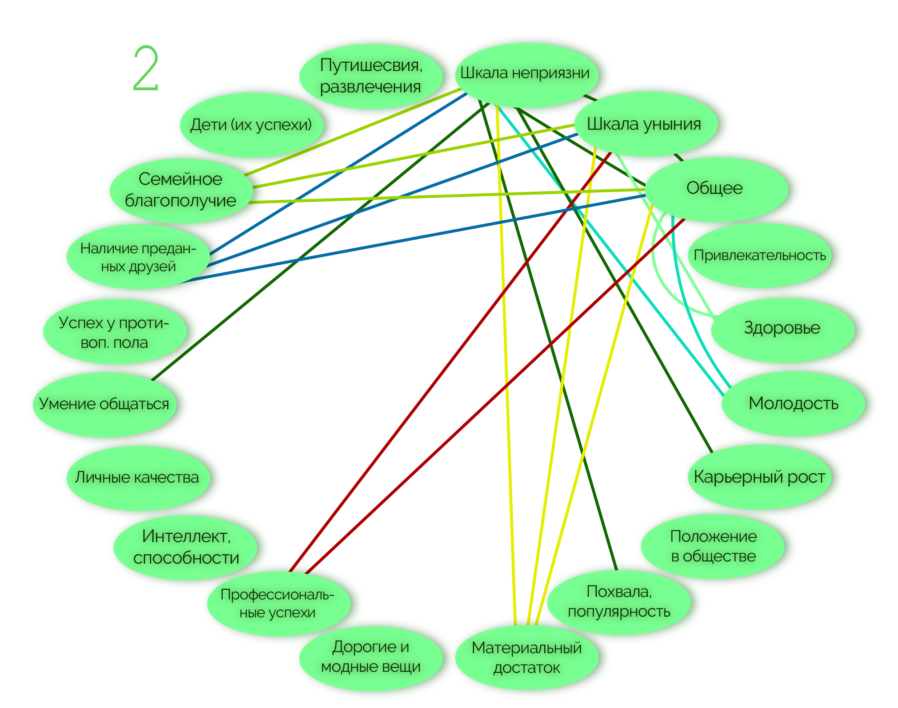
Коррелограмма 2.
Корреляционный анализ отражает, что шкала «зависть-неприязнь» на статистически значимом уровне связана с такими предметными полями зависти как: карьерный рост, популярность, награды, материальный достаток. Их связь может объяснятся тем, что в современном мире карьера и социальный статус играют важную роль не только в жизни мужчины, но и в жизни женщины. В свою очередь карьерный рост всегда подразумевает под собой получение наград, высокий материальный достаток. Такие личности, как правило, всегда очень популярны в социуме. У респондентов данной выборки все 3 предметных поля находятся в прямой зависимости со шкалой «зависть-неприязнь», т.е. чем выше популярность, чем больше достижений и материального достатка у человека, тем больше завистливый человек испытывает зависть. Это можно объяснить желанием индивидуума превосходить всех и во всем, доминировать в обществе. Влиять может как нестабильная самооценка человека и болезненное самолюбие. Такой личности кажется, что тот, у кого выше достаток или популярность обесценивает его собственные достижения.
Также статистически значимую прямую связь можно отметить между шкалой «зависть-неприязнь» и умением общаться, наличием преданных друзей и семейным благополучием. Можно предположить, что у респондентов вполне удовлетворяющие условия, материальные доходы и др., но желание быть «лучше всех» остаётся, при сравнении себя с более как им кажется успешными в жизни личностями.
Сформированные коррелограммы по полученным данным упрощают восприятие взаимосвязей. На второй явно отслеживается зависимости шкалы «зависть-уныние» всё с теми же предметными полями (наличие верных друзей, семейное благополучие и материальный достаток). Респонденты испытывают уныние во всех её проявлениях. Для того, чтобы не чувствовать дискомфорта, о котором писалось ранее, респонденты могут прибегать к смешению сфер сравнения, признак свойственный унынию. Например, они могут начать сравнивать себя не с теми людьми, кто вызывает у них зависть, а с теми, кто уступает им в количестве друзей, семейном благополучии и материальном достатке.
Так же как и в первой выборке, отчетливо видна связь между завистью унынием и профессиональными успехами. Повторимся, личность испытывает уныние, ощущает некую обделенность, несправедливость по отношению к себе. Поэтому пытается дискредитировать того, кто более успешен, принизить его старания и достижения.
Кроме этого «зависть-уныние» ощущается респондентами при виде более здорового и спортивного человека. Это объяснимо, ведь крепкое здоровье, хорошая фигура и т.д. – это одно из основных ценностей человека. Здоровье и красота издревле считались залогом успеха в других сферах жизнедеятельности. Всё люди понимают, что без здоровья невозможны ни карьерный рост, ни материальный достаток, ни семейное благополучие и др. Однако, действительность такова, что у многих обнаруживаются хронические заболевания уже с рождения. Они, возможно, не серьёзные, но осложняющие жизнь человека, и полностью неизлечимы. Это заставляет людей испытывать отчаяние, обделённость и, конечно, в некоторых случаях зависть.
В исследовании принимали участие юноши и девушки в возрасте от 18 – 22 лет, так же как и в первой выборке, но такая значимая взаимосвязь обнаружена только во второй.
Такую связь можно объяснить наличием тревоги и страха на пороге уже перед самостоятельной жизни. Ведь при обучении в ВУЗе все еще есть контроль со стороны родителей, помощь и поддержка. После обучения юношам и девушкам придётся вступить на иной путь. Поиск работы, не определившиеся положение в обществе, их пугают. Отсюда и зависть либо к более молодым, которые еще находятся на иждивении у своих родителей, либо уже взрослым, имеющим и положение, и работу, и уверенность в своём будущем.

Рекомендации по профилактике завистливого поведения:

- Самоанализ. Прежде всего, проанализируйте расклад событий. Оцените успехи и достижения «противника» и свои собственные. Не стоит захлебываться слюной и рвать не себе волосы, смотрите на вещи трезво. При очевидном превосходстве забудьте о гордости, смело идите на контакт. Вы должны понимать, что этот человек лучше Вас. Расспросите о том, как ему удалось добиться таких успехов, возможно, он сумеет дать несколько ценных советов, которые окажутся действительно полезными в сложившейся ситуации.
- Конкуренция. Превратите свою собственную завистливость в здоровую борьбу. Пусть тот, кому Вы завидуете, станет вашим соперником. Соревнуйтесь с ним, старайтесь добиться большего, мотивируйте себя его успехами, прилагая максимум усилий для получения лучшего результата. Самое главное - не заходить за грани разумного и не увлекаться.
- Новый «Я». Если у Вас не получается обойти соперника в том или ином деле, так почему бы не попробовать себя в чем-нибудь ином? Пусть противник будет лучшим поваром, но кто сказал, что из Вас не получится гениального поэта или талантливого художника? Такой способ борьбы с завистливостью поможет не только избавиться от порока, но и открыть в себе новые таланты.
- Боевой дух. Никогда и ни в коем случае не опускайте рук. Если у Вас не получаете то, что получается у конкурента, не отчаивайтесь. Возможно, следует приложить немного больше усилий, сделать последний рывок, решающий шаг и удача обязательно улыбнется!
- Мыслительный процесс. 1) Будьте честны с собой и признайте, что вы завидуете. 2) Осознайте, что зависть - это отсутствие воображения. Выберите, хотите ли вы жить, подражая соседям или же преследуя собственные цели? 3) Не думайте о том, чего у вас нет, будьте благодарны за то, что у вас есть 4) Сосредоточьтесь на открытии и реализации собственных талантов и дарований, - никогда не забывайте о своей уникальности.

